 | RETRAITES :  rien n‘est joué  IMPOSONS NOS ADMENDEMENTS
Militant et plus

MOBILISATION GENERALE
7 SEPTEMBRE 2010

La CFE-CGC a laissé avant l’été toute sa place à la concertation sur le dossier des retraites. Nous avons porté auprès du gouvernement de nombreuses propositions :
- élargissement de l’assiette de financement (cotisation sociales sur la consommation),
- prise en compte des années d’études,
- égalité salariale entre hommes et femmes,
- cumul des pensions de réversion des femmes avec un emploi,
- instauration d’un bouclier retraite (un minimum de garanties pour chacun),
- travail des séniors,
- reconnaissance des risques psychologiques dans les facteurs de pénibilité,
- coordination des régimes de retraite à l’international…

Aucune de ces propositions n’ayant été retenue dans le texte qui est proposé à l’Assemblée Nationale,  la CFE-CGC appelle à participer massivement à la manifestation du 7 septembre, afin de peser sur les débats de l’Assemblée Nationale. | 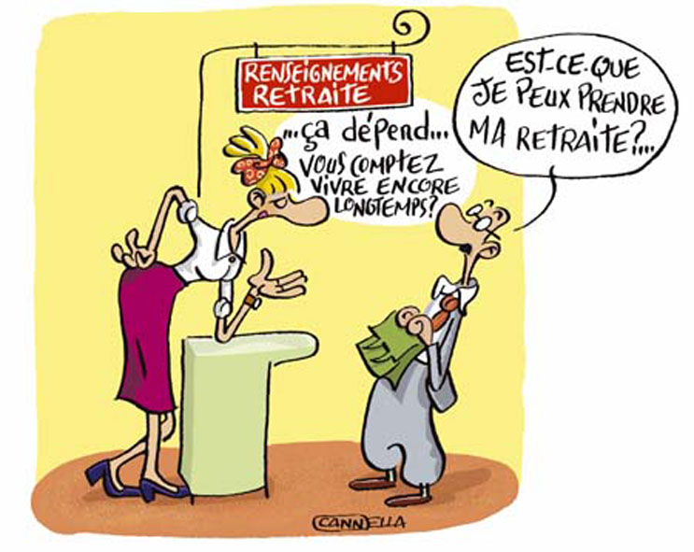
.
La CFE-CGC considère que rien n’est joué aujourd’hui et appelle tous les salariés du privé et du public, les demandeurs d’emploi, les jeunes et les retraités, à une mobilisation de grande ampleur afin de faire du 7 septembre prochain une journée massive de grèves et de manifestations.

Le 27/08/2010

